安徽财经大学会计学院会计学专业（ACA方向班）
2022级招生简章
- ACA方向班简介
英格兰及威尔士特许会计师协会（The Institute of Chartered Accountants in England and Wales，简称ICAEW）于1880年由英国女王特许成立，总部位于英国伦敦金融城。ICAEW是全球最古老、最具权威性的会计专业组织之一，也是英国及欧洲最大的会计专业团体。协会会员被授予“英国皇家特许会计师ACA”（Associate Chartered Accountant）称号，在英国简称CA(Chartered Accountant)。
随着经济全球化的深入发展，职业就业标准逐步趋向国际化，国家迫切需要大量通晓国际规则、熟练掌握全球财会前沿知识与技能的国际化高端财会人才。在未来5-10年，我国将需要50-100万名国际化高级财会人才。为深化本科教学改革，紧跟经济发展和时代需求，安徽财经大学会计学院自2012年开设会计学专业（ACA方向）实验班，至今已为社会输送了7届优秀毕业生。
二、ACA方向班课程体系
本方向班采用“学历+国际执业资格”相结合的培养方式，将ACA课程嵌入到会计学专业本科教学计划中，采用ICAEW授权的全英文国际版教材，由ICAEW总部认证教学机构（IAS）派遣具有国际注会资格的优秀教师进行中英文双语教学，为学生提供高标准的专业教育。ACA考试分为3个阶段，分别为证书阶段、专业阶段和高级阶段，共有15门课程。ACA方向班将证书阶段和专业阶段的12门课程分别嵌入到会计学专业的本科教学中，和会计学专业课程进行合理的替换和补充。
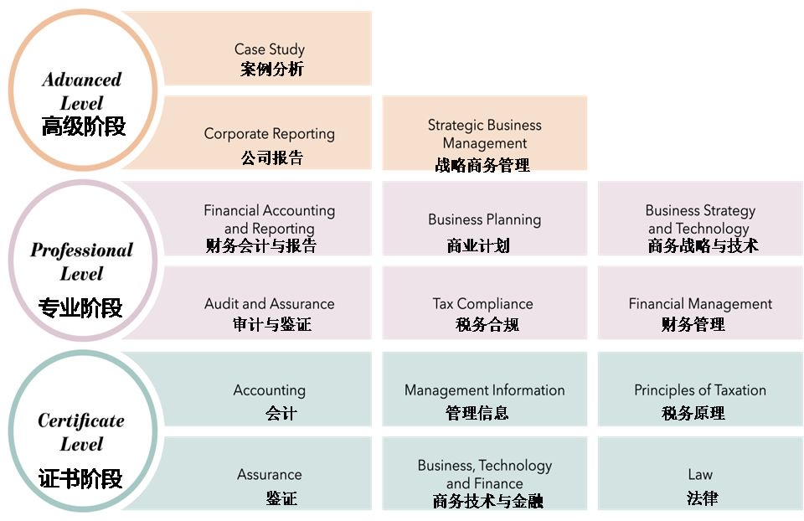
自2019年起，安徽财经大学的ACA方向班获得证书阶段六门科目的免考资格，即需要免考的科目对应的校内考试达到60分的情况下，即可申请相应科目的全球免考资格。
三、ACA考试通过率及毕业生去向
ACA班学生80%以上可获得ACA初级证书。中级课程单科平均通过率在55-75%之间。初级税务原理科目有考满分100的高分。
学生毕业去向：继续深造硕士研究生的学生被格拉斯哥大学、曼彻斯特大学、拉夫堡大学、爱丁堡大学、巴斯大学、布里斯托大学、卡迪夫大学、悉尼大学、伦敦国王学院、南安普顿大学等国外著名高校录取，硕士研究生录取率12级达33%，13级达51.9%，14级达29%，15级达37%，16级达60%，17级达78.5%，18级达50%；直接就业的学生有进入四大会计师事务所之一的“德勤”“安永”，以及国内百强会计师事务所立信、瑞华、天健、致同、天职国际等，还有进入中国银行、招商银行、中国移动、国网新能源控股有限公司等知名企业。12级优秀学生汪玥入选中注协海外实习生项目，13级全班毕业生就业一次到位率高达100%。ACA班学生获得了就业单位和继续深造学校的广泛认可。
四、ACA优势
（一）与中国注册会计师CPA达成部分课程互认的国外会计师协会
ACA资格被中注协认可给予2门中国注册会计师考试免试的资格（获得ACA资格后考中国CPA资格，审计、财务成本管理2门课程免考直接认定）
（二）与全球最顶级的CA级别（Chartered Accountants）国际会计师协会互认
很多国家的会计师协会不止一家，但最顶级的都是CA级别的协会。ICAEW与加拿大特许专业会计师协会（CPACANADA）、澳大利亚及新西兰特许会计师协会（CA ANZ）、爱尔兰特许会计师协会（CAI）、苏格兰特许会计师协会（ICAS）、南非特许会计师协会（SAICA）等互认。
（三）与香港注册会计师协会（HKICPA）直接互认
ACA资格与香港注册会计师协会（HKICPA）直接互认，被在香港上市的中国大型国企、央企高度认可。
（四）有经济能力的学生可自愿选择毕业后申请攻读硕士课程
优秀学生还可申请到国外排名前30位的知名大学攻读硕士；ICAEW与数百家海内外院校合作；也可申请攻读国内西交利物浦大学的会计学硕士学位。
（五）ACA资格被列为高端金融人才
ACA作为国际高端会计资格证书，在各省市积极落实人才战略出台的各项人才指标中，对国际会计金融人才(如ACA)持证者给予了大力支持和奖励，相关省市包括重庆、四川、上海、浙江、江苏、安徽、河南、广东、河北、福建等。

- ACA方向班的学习费用
除按照规定收取安徽财经大学本身的学费外，ACA班还需缴纳以下费用：
- ACA课程培训费：人民币4万元，分三次收取。大一、大二开学时分别收取1.4万元，大三开学收取1.2万元（注：原价为4.8万元，IAS给每位学生8000元助学金的学费减免，实缴4万元）。
- 12门课程教材费及考前模拟试卷费：初级：350元/门；中级：450元/门，合计4800元，该笔费用在入班后收取第一次课程培训费时一次性收取，优惠后总计价格为4000元。
- ICAEW协会费用：学生自愿参加ICAEW英国总部安排的全球统考，并缴纳ACA注册费、考试费合计约1185英镑（考试费是参加考试时缴纳，如不参加考试则无需缴纳）。
六、ACA方向班的报名与招生
1. 凡已被会计学院四个专业（会计学、审计学、财务管理、资产评估）录取的2022级新生均可报名。
2. 招生名额：50 名
3. 报名咨询电话：田伟老师：18130021577（微信同号）

意向报名表

安徽财经大学会计学院会计学ACA方向班部分学生去向表
（其中65-172为毕业后读研深造的同学）
1 | 钱韩乐 | 德勤会计师事务所北京分所
2 | 江宛颖 | 安永会计师事务所
3 | 刘婷婷 | 德勤会计师事务所
4 | 左冉冉 | 瑞华会计师事务所北京分所
5 | 左晨晨 | 大华会计师事务所北京分所
6 | 于心怡 | 德勤会计师事务所
7 | 龚子如 | 致同会计师事务所苏州分所
8 | 付燕晴 | 天健会计师事务所
9 | 张婧 | 致同会计师事务所厦门分所
10 | 杨怡欣 | 立信会计师事务所
11 | 张进 | 大华会计师事务所
12 | 王康 | 中铁公司
13 | 蔡浩 | 立信会计师事务所
14 | 陈秋艳 | 立信会计师事务所北京分所
15 | 李天祥 | 中铁四局房地产公司
16 | 汪刚 | 南京瑞华会计师事务所
17 | 郝魁 | 杭州立信会计师事务所
18 | 钱韩乐 | 南京瑞华会计师事务所
19 | 席晓雨 | 京东金融北京分公司
20 | 李茜 | 天健会计师事务所北京分所
21 | 周飞燕 | 天健会计师事务所北京分所
22 | 汪玉婷 | 天职国际会计师事务所上海分所
23 | 王静茹 | 天健会计师事务所深圳分所
24 | 刘蓉蓉 | 北京大华会计师事务所
25 | 朱飞飞 | 深圳瑞华会计师事务所
26 | 王术梅 | 立信会计师事务所
27 | 潘敏 | 瑞华会计师事务所
28 | 郑姗姗 | 工商银行安徽省六安市分行
29 | 刘晓素 | 格力凌达压缩机有限公司
30 | 孙华君 | 北京瑞华会计师事务所
31 | 田宇欣 | 立信会计师事务所北京分所
32 | 徐慧敏 | 中国移动通信集团广西有限公司防城港分公司
33 | 倪鹤 | 天健会计师事务所
34 | 倪戌斌 | 国网安徽省当涂县供电公司
35 | 高元青 | 华普天健会计师事务所安徽分所
36 | 杨庆雯 | 中国建设银行安徽省分行
37 | 孙悦 | 中航三鑫太阳能光电玻璃有限公司
38 | 何天放 | 中国铁塔股份有限公司安徽省分公司
39 | 何梦婷 | 中铁八局集团有限公司
40 | 李崇瑶 | 大华会计师事务所
41 | 杨文妍 | 万达电影院线股份有限公司天津共享分公司
42 | 林幸萱 | 招商银行股份有限公司福州分行
43 | 李思麒 | 云南财经职业学院
44 | 刘珍祎 | 深圳水务（集团）有限公司
45 | 王蕾 | 道富信息科技（浙江）有限公司
46 | 赵芸芸 | 中国银行股份有限公司广州天河支行
47 | 杜晓娜 | 立信会计师事务所
48 | 林昱丹 | 华兴会计师事务所
49 | 李一凡 | 苏宁易购集团股份有限公司总部
50 | 保云 | 立信会计师事务所
51 | 胥译心 | 中国建设银行安徽省蚌埠分行
52 | 许彬彬 | 汇丰银行（广州）
53 | 朱瑞祺 | 安徽省蚌埠德勤财税服务公司
54 | 杨梦园 | 天职国际会计师事务所山东分所
55 | 徐可钰 | 上海铁路房地产开发经营有限公司
56 | 杜晓娜 | 立信会计师事务所
57 | 陈宇 | 北京温杜科技有限公司
58 | 朱殊 | 天职国际会计师事务所山东分所
59 | 郭凯宇 | 山东中喜信诺会计师事务所有限公司
60 | 章玮婧 | 天健会计师事务所深圳分所
61 | 方申婷 | 山东中喜信诺会计师事务所有限公司
62 | 朱玉娴 | 天健会计师事务所深圳分所
63 | 林昱丹 | 华兴会计师事务所
64 | 潘宇涵 | 德勤会计师事务所
65 | 朱华倩 | 对外经济贸易大学
66 | 张留美 | 深圳大学
67 | 张玉婷 | 厦门国家会计学院
68 | 王璐 | 中国石油大学
69 | 彭纪媛 | 中国科学技术大学
70 | 程少文 | 上海国家会计学院
71 | 李帅 | 安徽财经大学
72 | 史森源 | 安徽财经大学
73 | 刘馨悦 | 安徽财经大学
74 | 康雅雯 | 中国财政科学研究院
75 | 刘思雨 | 北京交通大学
76 | 黄蔚琳 | 湖南大学
77 | 尹晴 | 南京航空航天大学
78 | 李宗泽 | 中国社会科学院大学
79 | 程菁 | 合肥工业大学
80 | 郑芷苓 | 中南财经政法大学
81 | 朱崇炜 | 香港科技大学
82 | 焦加易 | 英国伦敦国王学院
83 | 马枢玲 | 美国波士顿大学
84 | 马雪灵 | 英国爱丁堡大学
85 | 宋小颖 | 英国爱丁堡大学
86 | 王佳雪 | 英国曼彻斯特大学
87 | 郭莹莹 | 英国曼彻斯特大学
88 | 程方 | 美国华盛顿圣路易斯大学
89 | 杨旭华 | 英国爱丁堡大学
90 | 彭梦婷 | 英国布里斯托大学
91 | 马静 | 英国布里斯托大学
92 | 杨曼萍 | 英国布里斯托大学
93 | 付诗沫 | 英国布里斯托大学
94 | 吴乐瑶 | 英国布里斯托大学
95 | 徐方璞 | 英国布里斯托大学
96 | 吴玥 | 英国布里斯托大学
97 | 蒋晔 | 英国布里斯托大学
98 | 李翰 | 英国布里斯托大学
99 | 丁萍 | 英国布里斯托大学
100 | 邢语轩 | 英国布里斯托大学
101 | 桂林 | 英国布里斯托大学
102 | 肖钰 | 英国格拉斯哥大学
103 | 吴伊伦 | 英国格拉斯哥大学
104 | 张倩慧 | 英国格拉斯哥大学
105 | 丁苗苗 | 英国格拉斯哥大学
106 | 马玉洁 | 英国格拉斯哥大学
107 | 陈睿仪 | 英国格拉斯哥大学
108 | 秦翔 | 英国格拉斯哥大学
109 | 马克 | 英国格拉斯哥大学
110 | 吴昊 | 英国格拉斯哥大学
111 | 李莹 | 英国巴斯大学
112 | 刘慧 | 英国巴斯大学
113 | 辛丹阳 | 英国巴斯大学
114 | 汪鑫 | 英国巴斯大学
115 | 武立影 | 英国巴斯大学
116 | 杨燕飞 | 英国巴斯大学
117 | 李雪 | 英国巴斯大学
118 | 梁晓宇 | 英国巴斯大学
119 | 赵紫薇 | 加拿大温莎大学
120 | 杨济睿 | 西交利物浦大学
121 | 杨璐 | 澳大利亚悉尼大学
122 | 潘格格 | 波兰华沙中央商学院
123 | 汪梦琪 | 卡尔加里大学
124 | 骆方正 | 英国格拉斯哥大学
125 | 刘洁欣 | 英国格拉斯哥大学
126 | 李佳琦 | 英国格拉斯哥大学
127 | 秦佳旭 | 英国布里斯托大学
128 | 裴沛 | 英国格拉斯哥大学
129 | 顾熙娴 | 英国克兰菲尔德大学
130 | 刘艺薇 | 英国诺丁汉大学
131 | 邢凯茜 | 英国格拉斯哥大学
132 | 孟子晨 | 英国布里斯托大学
133 | 杜江涵 | 西交利物浦大学
134 | 吴林婷 | 英国布里斯托大学
135 | 赵怡萱 | 英国布里斯托大学
136 | 张文祺 | 英国布里斯托大学
137 | 严依可 | 英国布里斯托大学
138 | 魏泰莲 | 英国布里斯托大学
139 | 邵一荻 | 英国布里斯托大学
140 | 陈文馨 | 英国布里斯托大学
141 | 高进 | 英国南安普顿大学
142 | 强宇宽 | 英国布里斯托大学
143 | 吕墨馨 | 英国布里斯托大学
144 | 田宛晴 | 西交利物浦大学
145 | 高瞻 | 英国布里斯托大学
146 | 贺博洋 | 澳大利亚墨尔本大学
147 | 洪梓然 | 澳大利亚国立大学
148 | 符宇雯 | 英国曼彻斯特大学
149 | 张艺鑫 | 英国布里斯托大学
150 | 许逢希 | 英国布里斯托大学
151 | 李晓哲 | 英国布里斯托大学
152 | 张蕴琪 | 英国曼彻斯特大学
153 | 王楠 | 英国布里斯托大学
154 | 刘柳 | 英国布里斯托大学
155 | 董煜琦 | 英国布里斯托大学
156 | 金子淞 | 英国布里斯托大学
157 | 李嘉文 | 英国布里斯托大学
158 | 李佳缘 | 英国布里斯托大学
159 | 唐智超 | 英国布里斯托大学
160 | 李汉卿 | 英国布里斯托大学
161 | 林海鹏 | 英国布里斯托大学
162 | 陈晓玲 | 英国曼彻斯特大学
163 | 白澍晨 | 英国曼彻斯特大学
164 | 王若雨 | 英国曼彻斯特大学
165 | 王静雯 | 英国曼彻斯特大学
166 | 刘彦菲 | 英国布里斯托大学
167 | 赵千慧 | 英国布里斯托大学
168 | 于芳菲 | 英国布里斯托大学
169 | 洪昊 | 香港大学
170 | 姜亚欣 | 山东大学
171 | 张可欣 | 中央财经大学
172 | 姚震宇 | 陕西师范大学

